Александр Александрович Блок (1880 – 1921г.)

https://www.culture.ru/persons/8190/aleksandr-blok
Пройдите по ссылке и изучите материал по творчеству и биографии А.А. Блока.
- Рассмотрите портреты Александра Блока и опишите свои впечатления о Блоке как человеке и как поэте.
- Анализ стихотворения «Незнакомка» по плану:
- История создания стихотворения.
- Разделите стихотворение на две композиционные части.
- О чем говорится в первой части?
- Каким образом автор раскрывает картину «страшного мира», мира пошлости. Выпишите изобразительно выразительные средства. Какие чувства лирического героя передает поэт.
- Какими средствами автор выражает ощущение духоты? Какие звуки слышатся вокруг?
- О чем говорится во второй части? Как меняются звуки и запахи, как меняется картина мира лирического героя? Выписать из текста все изобразительно-выразительные средства.
- Почему для лирического героя женщина в ресторане превращается в прекрасную Незнакомку. (рассмотрите портрет Крамского «Неизвестная», прочитайте историю неизвестной, что общего у Незнакомки из стихотворения с Неизвестной Крамского)
- Чем по смыслу отличаются фразы «in vino veritas» и «истина в вине» для лирического героя, для автора и для читателя?

Стихотворение А. А. Блока «Незнакомка» было написано в 1906 году. В это время в России было неспокойно: прогремевшая Первая российская буржуазно-демократическая революция оставила глубокий отпечаток в жизни страны, как и жестокое её подавление. Эти события сильно повлияли на мировоззрение Александра Александровича, который сочувствовал революции, и он всё чаще стал задумываться не только об эфемерном образе Прекрасной Дамы, но и суровых городских реалиях жизни трудового народа. Именно этот период стал переломным в творчестве Блока, определив переход от цикла стихов о Прекрасной Даме к циклу «Город», в который и вошло произведение «Незнакомка». Будучи поражён общественно-политическими событиями в родной стране, поэт много размышлял о жизни России, о быте, как городских жителей, так и людей деревни. Живя в 1906 году в Петербурге, терзаемый мучительными мыслями о пошлости бытия А. А. Блок часто отправлялся в пригород Петербурга, где наблюдал гнетущие сознание романтического поэта картины серой привокзальной повседневности. Однажды, в одном из эпизодов таких скитаний, в Озерках, поэт забрёл в одно из питейных заведений, где долго предавался своим безрадостным раздумьям. Со слов его первой жены, Любови Менделеевой, в тот вечер Александр Блок вернулся домой особенно мрачным, и на вопрос супруги, что с ним, коротко ответил, что сегодня пьян, а затем протянул листок со строчками: «По вечерам над ресторанами / Горячий воздух дик и глух». Так было положено начало одному из ярчайших произведений символизма и Серебряного века русской поэзии в целом - прекрасной Блоковской «Незнакомке».

История одного шедевра: «Неизвестная» Крамского
«Это необыкновенное по своей красоте и еще по чему-то лицо еще сильнее поразило его теперь. Как будто необъятная гордость и презрение, почти ненависть, были в этом лице, и в то же самое время что-то доверчивое, что-то удивительно простодушное; эти два контраста возбуждали как будто даже какое-то сострадание при взгляде на эти черты...», - так Достоевский описывает впечатления князя Мышкина от портрета Настасьи Филипповны. Текст этот был опубликован за 15 лет до создания одного из самых загадочных портретов в русской живописи - «Неизвестной» Ивана Крамского. Главный вопрос, который волновал современников художника, - кто эта красавица на полотне. Версии были разнообразны - от крестьянки, ставшей барыней, до любовницы Александра II. Кто на самом деле скрывается за образом русской Джоконды?
Сюжет
Молодая женщина проезжает в открытом экипаже по Невскому проспекту у павильонов Аничкова дворца. Справа за её спиной виднеется Александринский театр. Костюм женщины — по последнему слову моды 1880-х годов: бархатная шляпка «Франциск» с подвитым страусиным пером, пальто фасона «Скобелев» темного бархата, подбитое соболем, тонкие перчатки, выполненные из шведской (то есть вывенутой, наподобие замши) кожи.
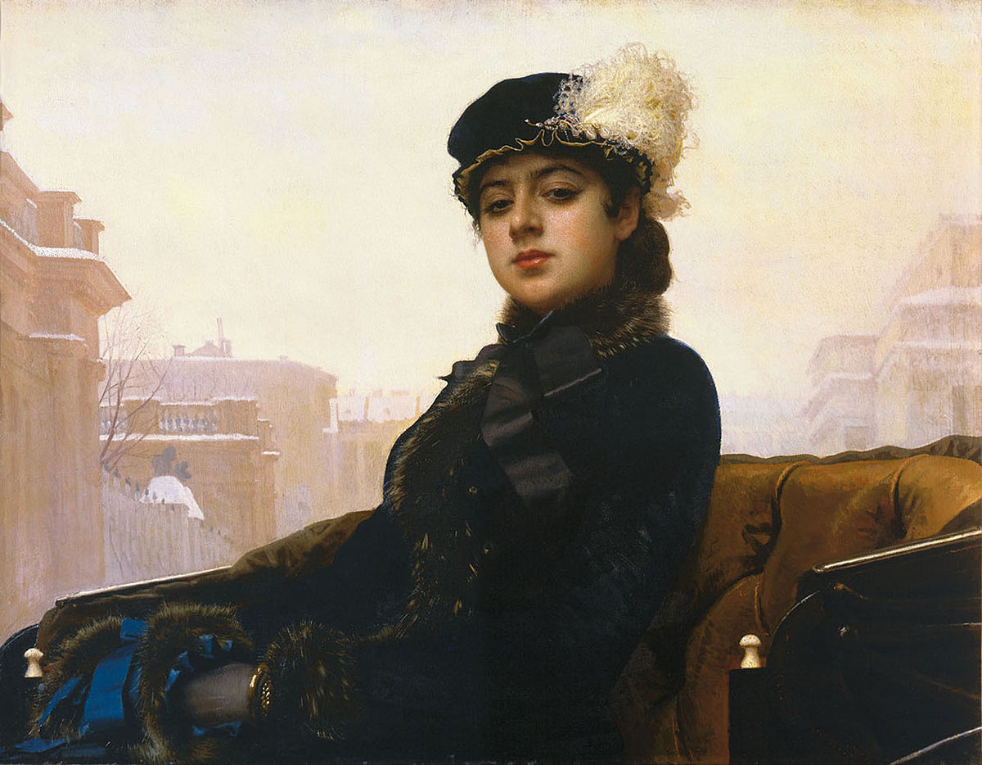
«Неизвестная», 1883
Такая тенденциозность наряда была вызывающей и даже неприличной в то время. Аристократия постепенно беднела и уже не могла позволить себе столь рьяно следовать моде. Напротив, в высшем свете было принято намеренно отставать от новых веяний в одежде. Подчеркнутую модность могли позволить себе дамы полусвета: куртизанки и содержанки.
Критик Стасов и вовсе назвал ее кокоткой в коляске. Дело в том, что в то время почтенная дама не разъезжала одна. Так делали либо проститутки, либо женщины, стремившиеся к эмансипации и бросавшие обществу вызов своим демонстративно независимым поведением. Так же, например, вела себя Анна Каренина у Толстого.
Взгляд Неизвестной сочетает надменность, царственность и грусть. Такая необъяснимая комбинация вместе с отсутствием имени женщины порождает тайну.
Контекст
Перед выставкой передвижников, на которой публика должна была познакомиться с «Неизвестной», художник был крайне взволнован. Даже ушел с вернисажа. А когда вернулся, то был встречен восторженной толпой. Крамского подхватили и понесли на руках. И каждый пытал — кто изображен на картине?
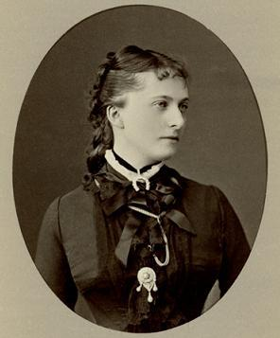
Екатерина Долгорукова
Таинственное молчание живописца породило массу легенд. По одной из версий, Крамской написал «Неизвестную» со своей дочери Софьи. По другой, — это некая крестьянка Матрёна Саввишна, которую вопреки воле матери взял в жены дворянин Бестужев. Якобы Крамской познакомился с ней в Петербурге и был очарован. Еще одна гипотеза говорит, что это Екатерина Долгорукова, любовница Александра II, от которой у императора родилось четверо детей.
Ни одна гипотеза не выдерживает проверки. Не осталось никаких дневниковых записей Крамского или писем, где бы четко называлось имя музы.
Между прочим, реальная женщина, с которой списана внешность Анны Карениной. существует. Это Мария Александровна Гартунг, урождённая Пушкина. Да-да, дочка Александра Сергеевича Пушкина! И на "Неизвестную" Крамского она совсем не похожа.

И. К. Макаров. Мария Александровна Гартунг. 1860-е

Версия №2. Неизвестная - дочка художника Крамского, Софья
Обратите внимание, что протерты дочери написаны буквально за год до "Неизвестный", то есть сам факт сравнения вполне допустим.

Неизвестная - Варвара Туркестанишвили, фрейлина императрицы Марии Федоровны и фаворитка её сына - императора Александра І
Эта версия высказывается в книге "Судьба красоты. История грузинских жен" Ильи Оболенского.
Варвара Туркестанишвили (также известная как Туркестанова; 1775 - 1819) - дворянка российского происхождения, прославилась при дворе не только миловидностью и приятным характером, но и незаурядным умом. Она родила дочь Марию не то от императора Александра I, не то от князя Владимира Голицина. Варвара Туркестанова приняла смертельную дозу яда через два месяца после рождения дочери: говорили, из-за того, что император к ней охладел. Родные попытались замять скандала - и списали смерть на холеру. Ей было 44 года.
Через 60 с лишним лет после смерти Варвары Туркестановой камея с её изображением (якобы подаренная императором, когда только начинался их роман) будто бы попалась на глаза Крамскому - и художник с камеи написал свою "Неизвестную". Кроме камеи при работе над "Неизвестной" Крамскому позировала ещё и молодая грузинка. Кстати, сохранились воспоминания Репина о том, как он застал как раз в это время в мастерской Крамского натурщицу поразительной красоты.
Из воспоминаний Ильи Репина:
Однажды утром, в воскресенье, я пришел к Крамскому... Из подъехавших троек-саней в дом ввалилась ватага артельщиков-художников с холодом мороза на шубах; они ввели в зал красавицу. Я просто остолбенел от этого дивного лица, роста и всех пропорций тела черноглазой брюнетки...Я стал глазеть из-за спин художников... Наконец я добрался и до Крамского. Вот это так! Это она! Он не побоялся верной пропорции глаз с лицом; у нее небольшие глаза, татарские, но сколько блеску! И конец носа с ноздрями шире междуглазия, так же как у нее, — и какая прелесть! Вся эта теплота, очарование вышли только у него".

Неизвестная - крестьянка Матрёна Саввишна, ставшая дворянкой
Здесь имеем целый сюжет для мелодраматического сериала. Рассказывают, будто бы Неизвестная написана с крестьянки Матрёны Саввишны, которая удачно вышла замуж и стала дворянкой: будущую жену статский советник Бестужев выкупил у помещицы Милюковой (по другой версии - просто выпросил у своей тётки: Матрёна служила у неё горничной). Но счастливой семейной жизни не получилось: у пары умирает сын, супруги разводятся - и Матрёна Саввишна выходит за полковника Попова, но тот вскоре погибает на дуэли.
Среди тех, кого пленила красота Матрёны, будто бы был и Крамской - собирался написать её портрет, но не вышло: возвращаясь после всех городских мытарств в родную деревню, Матрёна Саввишна простудилась и умерла.
Что в этой истории не так - видно невооруженным глазом: у фигурантов есть только фамилии, но нет имён-отчеств, а фамилии очень распространённые - так что проверить правдивость истории невозможно.
https://www.youtube.com/watch?time_continue=4&v=tYCdQnrT9is&feature=emb_logo
Пройдите по ссылке, посмотрите фильм и ответьте на вопрос прианализе текста «Незнакомка»

